**Edicto**

La secretaría del Juzgado Cuarto Civil del Circuito Especializado en Restitución de Tierras de Pasto

**Hace saber**

A todas las personas que tengan derechos legítimos y a los acreedores con garantía real y otros acreedores de obligaciones relacionadas, así como a las personas inciertas e indeterminadas que se consideren afectadas por el trámite de la solicitud de restitución de tierras y la suspensión de los procesos y procedimientos judiciales y administrativos, respecto del siguiente predio:

Nombre del predio: La Laguna

Departamento: Nariño

Municipio: Tablón de Gómez (N)

Corregimiento: Fátima

Vereda: Llano Largo

Número de matrícula inmobiliaria: 246-1209 ORIP de La Cruz

Número de cédula catastral: 522580001000000190086000000000

Linderos del Predio:

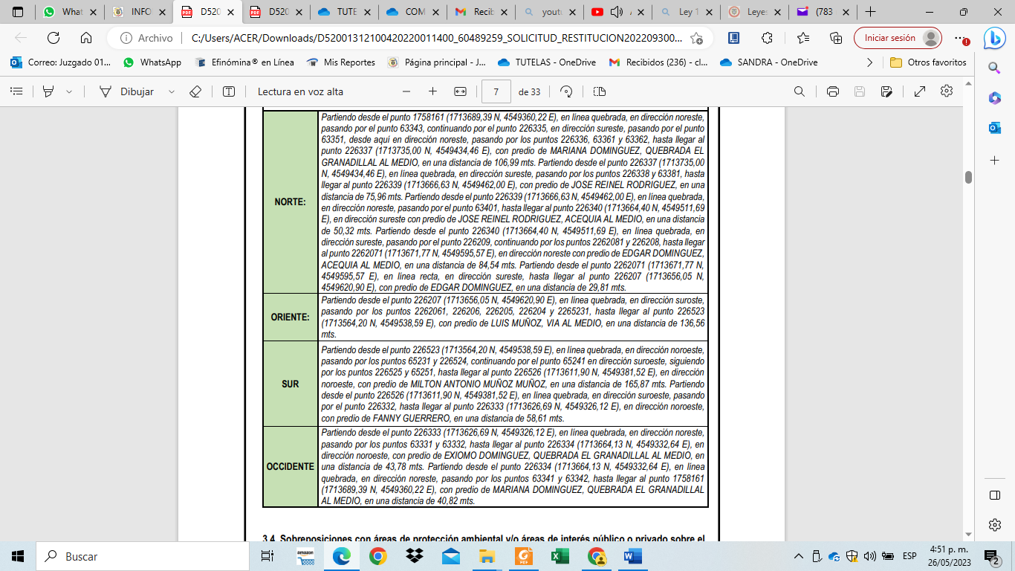Esta alinderación es tomada del informe técnico predial aportado por la UAEGRTD en la demanda. tomada del informe técnico predial aportado por la UAEGRTD en la demanda.

Para que comparezcan y hagan parte del proceso de restitución y formalización de tierras radicado en el Juzgado Cuarto Civil Circuito Especializado en Restitución de Tierras de Pasto bajo radicado No. 520013121004-2022-00114-00, formulado por los señores Luis Alexander Muñoz Muñoz, identificado con Cédula de Ciudadanía No 98.354.340 expedida en el Tablón de Gómez y Ligia Gómez Domínguez, identificada con la Cedula de Ciudadanía No 34.599.217 expedida en Santander de Quilichao (Cauca), a través de la UAEGRTD.

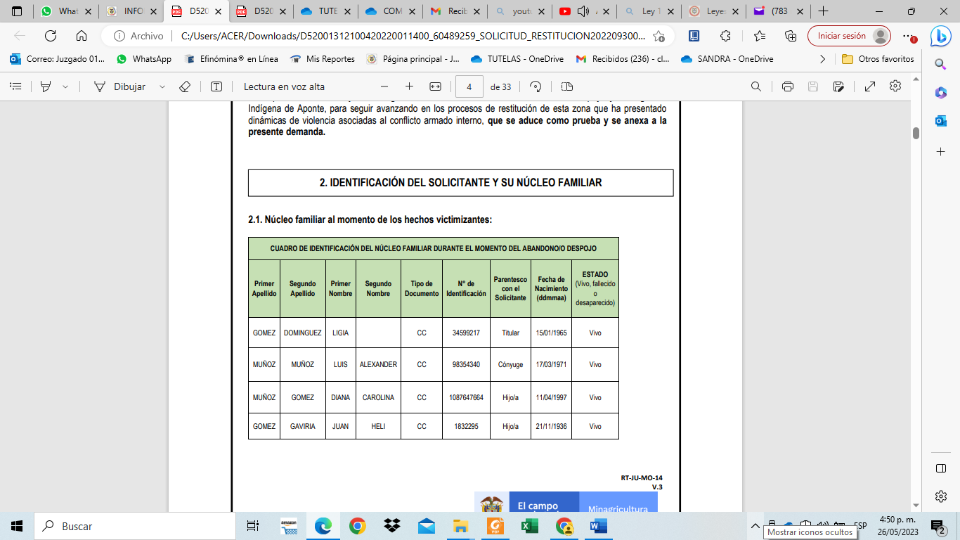

Se hace saber que las personas indeterminadas cuentan con el término de quince (15) días contados a partir del día siguiente al de la publicación para comparecer al proceso a hacer valer sus derechos si a bien lo tienen, de conformidad con lo establecido en el artículo 88 de la Ley 1448 de 2011.

(Firmado electrónicamente)

**Javier Eduardo Goyes Ceballos**

Secretario